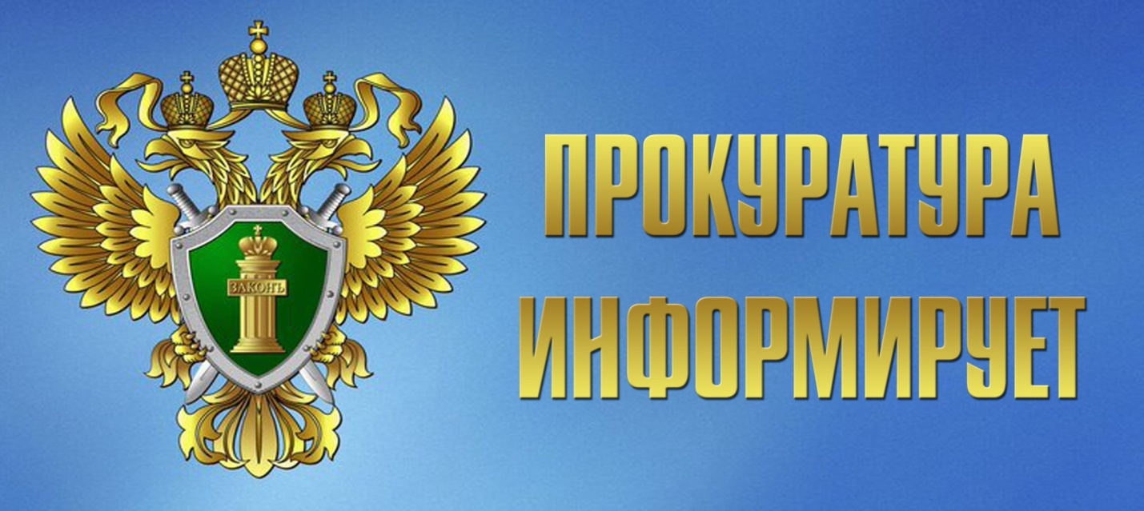

28 июня 2024 года по инициативе Общероссийской общественной организации «Ассоциация юристов России» на территории Кировской области пройдет очередной Единый день бесплатной юридической помощи.

В рамках данной акции **28 июня 2024 года с 09-00 до 17-00 часов** прокуратурой Малмыжского района по телефону 8-833-47-2-15-67, 8-833-47-2-15-44 будет организовано правовое консультирование граждан, а также осуществляться прием сообщений о нарушениях законодательства.